新 书 推 荐

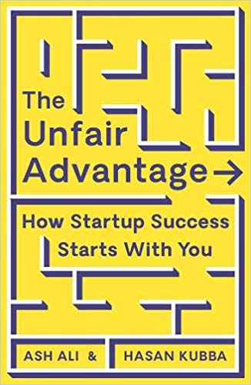
中文书名：《不公平优势：你已拥有通往成功的要素会怎样》
英文书名：THE UNFAIR ADVANTAGE: HOW YOU ALREADY HAVE WHAT IT TAKES TO SUCCEED
作 者：Hasan Kubba and Ash Ali
出 版 社：Profile Books
代理公司：ANA/Lauren Li
页 数：256页
出版时间：2020年1月
代理地区：中国大陆、台湾
审读资料：电子稿
类 型：励志
·一部有着别出心裁内容的商业著作：揭露了精英统治的谎言，也表明无论我们的背景如何，我们仍然拥有成功所需要的一切。
·作者的个人经历也为这部作品所传达的信息带来了舆论吸引力和印证：阿什没上过大学但还是成为目前市值40亿英镑的初创企业Just Eat的首位营销总监。
·这部作品为聪明又野心勃勃的企业家们而准备，他们通过在线交流寻找非传统的成功之路。
·作者拥有丰富的国际案例，并被邀请在世界各地就这一主题发表演讲——与读者进行互动。

内容简介：

世界并不公平，但无论你从哪里开始，你都已经拥有了脱颖而出的条件：你的不公平优势。

我们在生活中都有许多不公平优势，无论我们是否反应迅捷、是否有数学天赋、是否对人有强烈的感觉，甚至是否继承了一大笔遗产。这种不公平优势恰恰是让你在竞争中占得优势的因素。

这部颇具创新性的作品展示了如何辨识你所拥有的不公平优势并对其加以利用。凭借20多年的实践经验，包括作为Just Eat（一家市值超过40亿英镑的初创公司）的首位营销总监，作者提供了一个独特的框架，能帮助你在评估自身内在优势的同时更对你所处的外部环境进行评估。

在这样一个充满挑战的世界里，光靠努力和勇气远远不够，这部作品探讨了财富、智慧、地区、教育、专业知识、地位和运气在通往成功之路上所代表的重要性。从创立自己的公司，到获得支持、筹集资金和迅猛增长，《不公平优势》帮助你审视自己，发现那些连你自己都没意识到已经拥有的东西，从而在竞争激烈的商界获得成功。

作者简介：

阿什·阿里（Ash Ali）和哈桑·库贝（Hasan Kubba）是以社会影响力为核心的创业培训公司The Unfair Advantage的创始人。尽管从未上过大学，阿什还是成为了一名屡获殊荣的科技企业家和天使投资人。他是首次公开募股(IPO)融资15亿英镑的Just Eat的首位营销总监，并拥有超过20年的创业、发展和咨询经验。哈桑是一位创业策略专家和融资顾问。他从一门在线课程开始，白手起家建立起一家非常成功的数字企业，这也让他得以从企业你死我活的白热化竞争中全身而退。阿什和哈桑热衷于将初创企业的创业机会向大众推广，并在TEDx和世界各地的创业活动上进行演讲。

媒体评价：

“我们邀请阿什为一个备受瞩目的创新活动发表主题发言…他做得非常棒，将他在Just Eat的经验以一种提供切实可行的建议的方式展现出来。”
----弗雷迪·蒙克（Freddie Monk）， 安永会计师事务所（Ernst & Young）

“阿什丰富的演讲内容，再加上他出色的演讲技巧和个人魅力，这是我们在伦敦Salesforce大厦举行的最好的演讲之一。对于观众和委员会来说，这都是一次很好的学习经历。””
---- Cyrus Hessabi, Salesforce

谢谢您的阅读！
请将回馈信息发至：李文浩（Lauren Li）
安德鲁﹒纳伯格联合国际有限公司北京代表处
北京市海淀区中关村大街甲59号中国人民大学文化大厦1705室
邮编：100872
电话：010-82449901 传真：010-82504200
网址：www.nurnberg.com.cn
微博：http://weibo.com/nurnberg
豆瓣小站：http://site.douban.com/110577/
微信订阅号：ANABJ2002

